REQUERIMENTO _________/2022.
Exmo. Sr. Presidente,
Exmo. Senhores Vereadores,

O Vereador que este subscreve, requer, que ouvida a casa e após tramites regimentais, seja enviada ao Exmo. Sr. Prefeito Municipal Duílio de Castro, solicitando informação junto à Secretaria de Saúde, acerca do sistema de agendamento das unidades de saúde, a Central de Marcação, que não estão funcionando.

JUSTIFICATIVA: Após denúncia recebida, há a informação de que o contrato entre a empresa PUBLITECH SOFTWARES LTDA. e a Secretaria de Saúde, não estaria sendo cumprido, visto que foram empenhados globalmente R$2.496.000,000(dois milhões de reais e quatrocentos e noventa e seis mil). Desta forma requer esclarecido os questionamentos da inoperação do sistema.

Sala de Sessões, 25 de agosto de 2022.

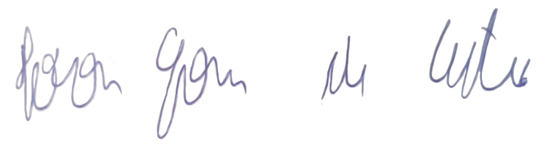
IVSON GOMES DE CASTRO
VEREADOR

